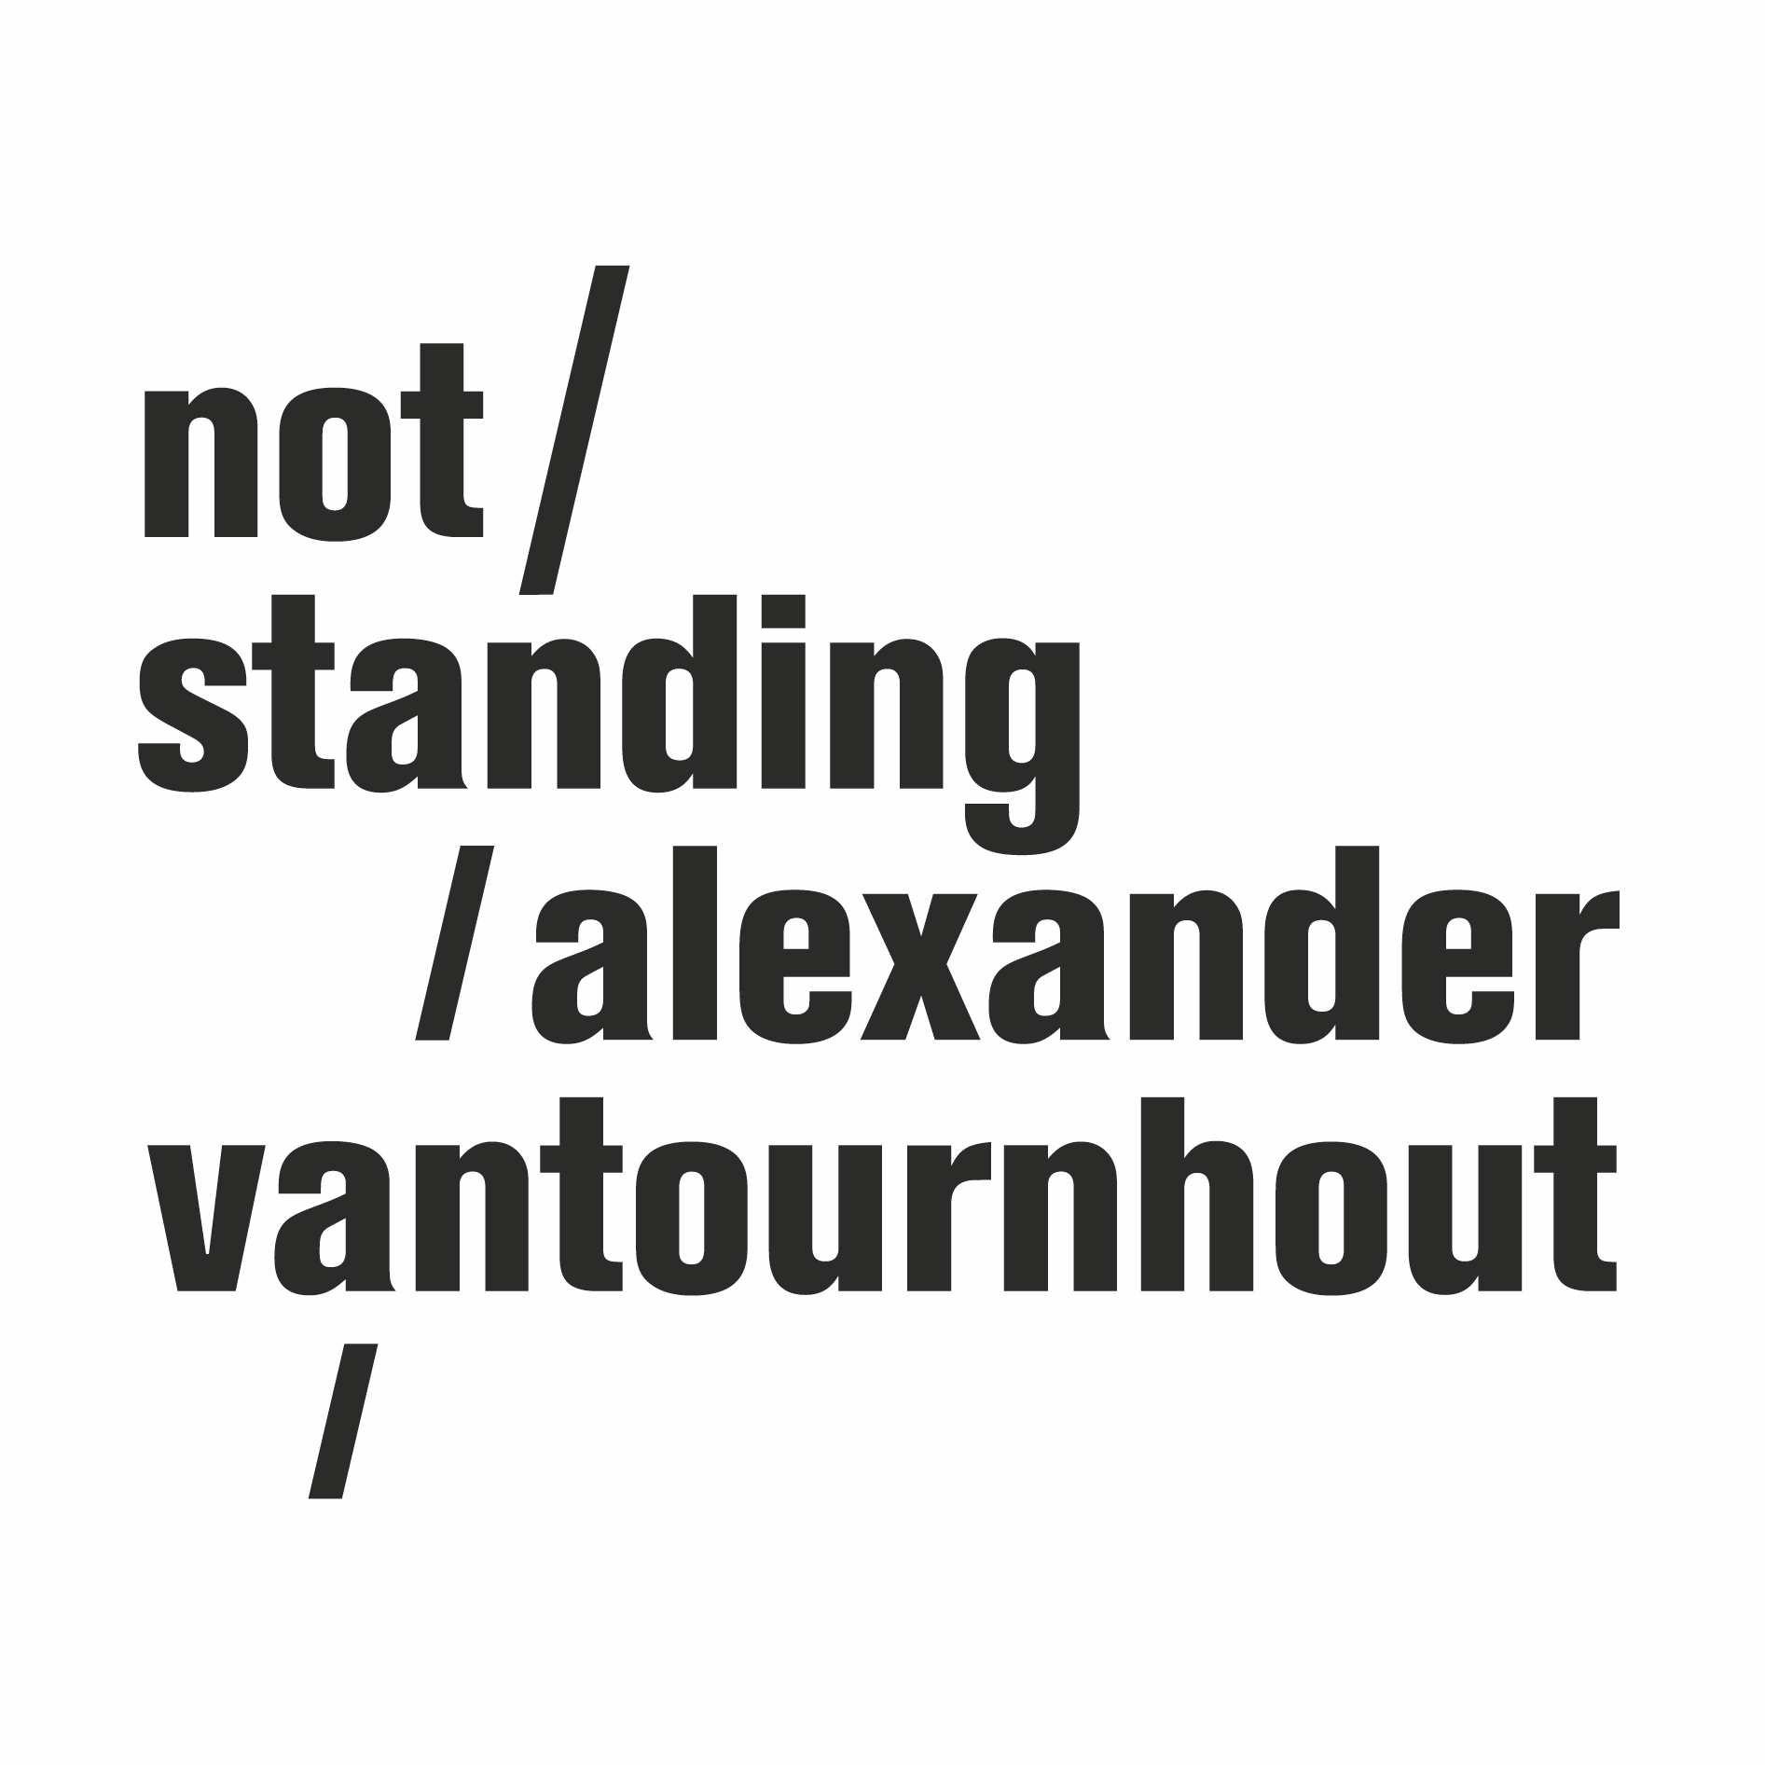
every_body (2024)

In every_body onderzoekt choreograaf Alexander Vantournhout, in samenwerking met Emmi Väisänen, alledaagse bewegingen zoals een handshake en wandelgang en transformeert deze in een veelluik van lichaamsdynamieken. Een eenvoudige handdruk evolueert naar een complex samenspel van armen, ellebogen en schouders en een eindeloze wandeling laat het potentieel van benen- en voetenwerk zien. Every_body ontwikkelt zich zo tot een complexe choreografie, waarin de meest subtiele bewegingen merkwaardig worden.

Het duet wordt toon bijgezet door een nieuw gecreëerde soundtrack van componist en gitarist Geoffrey Burton. Modeontwerper en scenograaf Tom Van der Borght ontwikkelt kostuums en een surreëel universum waarin het bewegingsspel zich afspeelt.

In het afgelopen decennium creëerde Alexander Vantournhout een divers oeuvre, met groepsvoorstellingen zoals Foreshadow (2023) en SCREWS (2019) en solo's als VanThorhout (2022) en ANECKXANDER (2015). Every_body (2024) is al zijn vierde duet, na Through the Grapevine (2020), La Rose en Céramique (2018), en Raphaël (2017) en zet een volgende stap in het ontleden van alledaagse bewegingen om zo de grenzen van wat het menselijke lichaam kan te verleggen.

Concept: Alexander Vantournhout
Choreografie: Emmi Väisänen & Alexander Vantournhout
Uitgevoerd door: Charlotte Cétaire & Chia-Hung Chung of Emmi Väisänen & Alexander Vantournhout

Kostuums & scenografie: Tom Van der Borght
Muziek: Geoffrey Burton

Dramaturgie: Rudi Laermans & Katherina Lindekens
Rehearsal director: Esse Vanderbruggen & Anneleen Keppens
Research collaborator: Esse Vanderbruggen
Machinerie: Simon Callens

Tour management: Frans Brood Productions
Company management: Esther Maas
Technische coördinatie: Bram Vandeghinste
Productie- & tour management: Barbara Falter & Kiki Verschueren
Communicatie: Aïda Gabriëls

Productie: not standing

Co-productie: Kunstencentrum VIERNULVIER, Gent (BE), La Soufflerie, Rezé (FR), Plateforme 2 Pôles Cirque en Normandie / La Brèche à Cherbourg & le Cirque-Théâtre d’Elbeuf (FR), Theater op de Markt - Dommelhof, Neerpelt (BE)

Residenties: Turku.Dance, Turku (FI), Kunstencentrum VIERNULVIER, Gent (BE), Theater op de Markt - Dommelhof, Neerpelt (BE), Plateforme 2 Pôles Cirque en Normandie / La Brèche à Cherbourg & le Cirque-Théâtre d’Elbeuf (FR), Wood Cube, Roeselare (BE), CC De Schakel, Waregem (BE)

Met dank aan Kalle Nio

Gerealiseerd met de steun van de Tax Shelter van de Belgische Federale Overheid, via Flanders Tax Shelter

Alexander Vantournhout is artiest-in-residentie in Kunstencentrum VIERNULVIER in Gent, artiste associé bij le CENTQUATRE in Parijs en cultureel ambassadeur van de Stad Roeselare.

Alexander Vantournhout wordt gesteund door de Vlaamse overheid en Fondation BNP Paribas.

PREMIERE 17 - 18 oktober 2024 - Cirque-Théâtre d’Elbeuf (FR)

Website
https://notstanding.com
Facebook
https://www.facebook.com/alexandervantournhoutofficial
Instagram
https://www.instagram.com/alexandervantournhout/
Vimeo
https://vimeo.com/user15396321
Youtube
https://www.youtube.com/channel/UCYJuD22fASxeAqx-mdtyJUw

Schrijf je in voor onze nieuwsbrief
https://bit.ly/newsletternotstanding

